Grejbank

Krible Krable kasse - Landgrej
Kassen indeholder:
- 10 tovejs lup
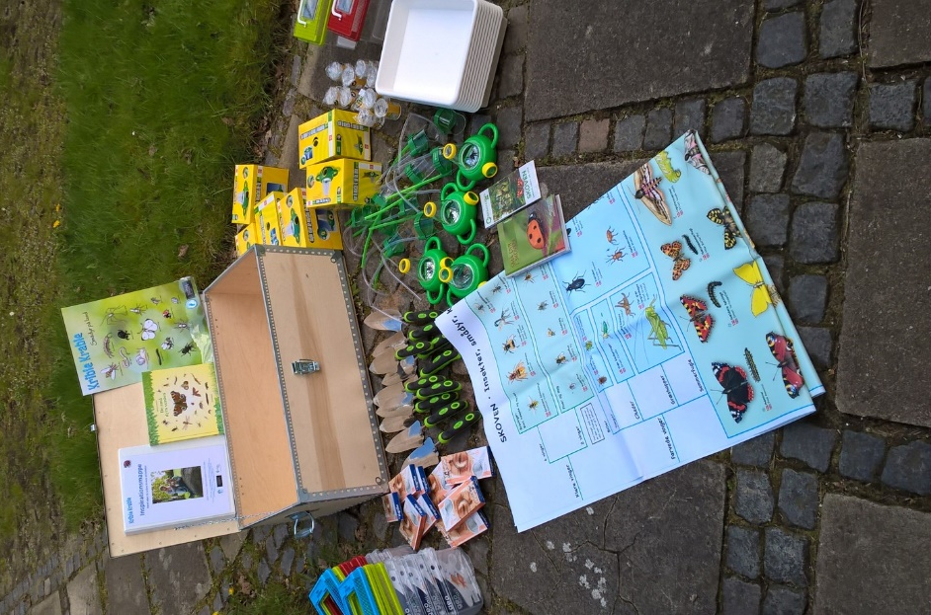
- 10 forstørrelsesglas med håndtag
- 10 linsedåser
- 10 insektsuger
- 10 planteske i metal
- 10 sorteringsbakker
- 10 terrarium med låg 1 L
- 2 terrarium med låg 2.5 L
- 1 Foldetavle – skovens smådyr
- 1 bestemmelsesdug – skoven
- 1 bog ”Smådyr i skoven”
- 1 bog ”De små dyrs verden”
- 1 lamineret A3 planche med smådyr på land

PRIS: Gratis

Vilkår
Krible Krable kassen afhentes på Naturskolen, Kapt. Undallsvej 1, 8800 Viborg og afleveres som modtaget, rengjort og optalt.
Kan lånes i 14 dage
Kontakt Michael Winther på miw@viborg.dk for afhentning.

